Họ và tên: Trương Gia Huy
MSSV: 22698251
1. DB Partition
SQL Server Partition
1. Horizontal Partition – Phân vùng theo row
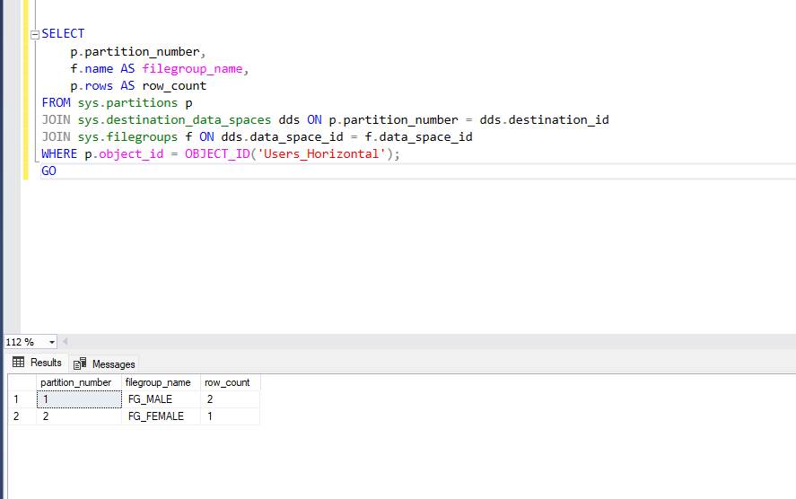
Ví dụ của bạn: Phân chia theo Giới Tính (Nam: table_01, Nữ: table_02)
`table_user_01` lưu thông tin User nam.
`table_user_02` lưu thông tin User nữ.
2. Vertical Partition – Phân vùng theo cột
Bảng `User` ban đầu có 8 cột. Ta chia làm 2 bảng:
1. `users_core` (ID, Username, Password, Status): Bảng này cực nhỏ, rất nhanh. Được truy vấn liên tục khi User đăng nhập.
2. `users_profile` (ID, Address, Bio, Avatar_Image_Blob_Data): Bảng này rất nặng, nhưng ít truy cập (Chỉ khi User click vào mục "Xem thông tin chi tiết").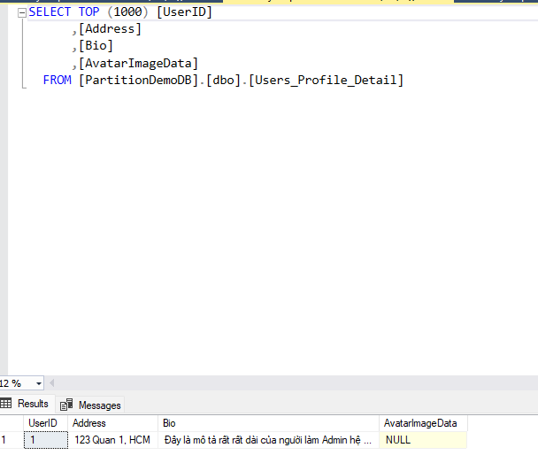
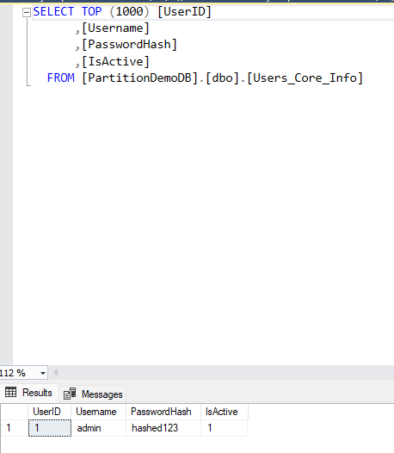
Functional Partitioning – Phân vùng theo module
Đây là bước tiền đề cho kiến trúc Microservices. Thay vì mọi dữ liệu nhồi chung vào 1 DB Server lớn Monolithic_DB, chúng ta để các cụm dữ liệu độc lập với nhau theo Chức năng (Function).
Ví dụ thực tế:
- ECommerce_Order_DB: Gồm các bảng về Đơn hàng, Lịch sử giao dịch (Chịu tải Write lớn).
- ECommerce_User_DB: Gồm các bảng về User, Auth, Permission (Chịu tải Read lớn).
- ECommerce_Product_DB: Gồm Catalog, Tồn kho (Cache liên tục).
2. Demo Services-base

